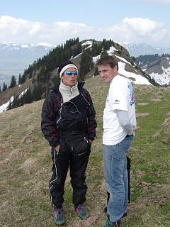
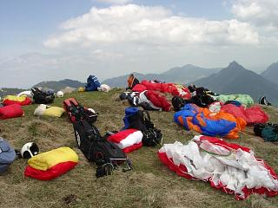
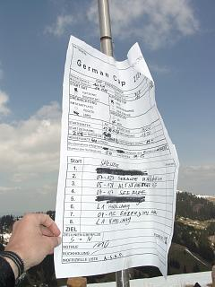
Fliegen ist …
German Cup Hindelang
Von Ingo Kallmeyer / www.fliegen-ist.de
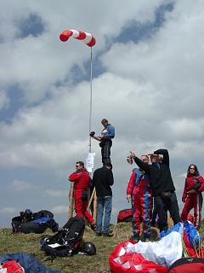
Text & Fotos © Ingo Kallmeyer
www.fliegen-ist.de
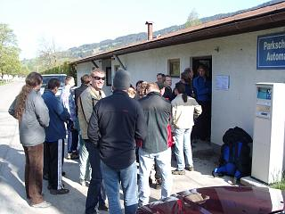
Der Erste von Drei German Cup´s findet dieses Jahr in Hindelang statt. Da die Wettbewerbe praktisch vor meiner Haustüre liegen, hab ich mich für alle drei angemeldet.
Einen Tag vorher das Infotelefon angerufen. ...Briefing, um 7:45 Schwimmbad Hindelang, …ja spinnen die denn...,so früh ! Was tut man nicht alles für seinen ersten Wettkampf. Viertel vor sechs aufgestanden und nach Hindelang geheitzt. An der Tankstelle noch das Frühstück geholt und pünktlich, halb Acht steh ich am Schwimmbad. Ist schon eine Menge los.

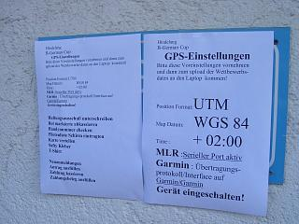
Jetzt beginnt schon das erste Problem. Schnittstelle, WGS 84, UTM, Time +2:00 ?!?!?! …was ist denn das ? Ich hab Glück, daß ich nicht der einzige Unwissende hier bin. Also geschickt in die Menge eingereiht und den wenigen Wissenden zugehört. Das mit der Programmierung der GPS ist schnell erledigt und weiter zum Einschreiben und Wegpunkte einlesen ins Wettkampfbüro. Das GPS ans Laptop gestöpselt und die Wendepunkte sind eingelesen. Kurze Zeit später geht´s mit dem Bus zum Parkplatz am Spieser.
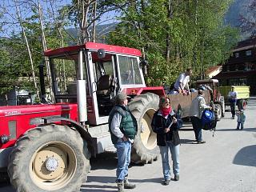

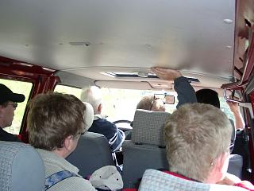
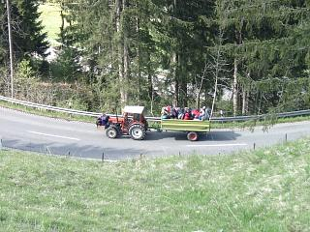

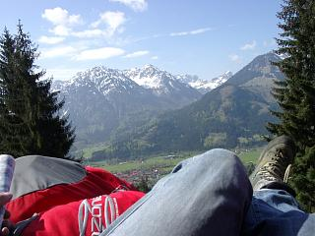
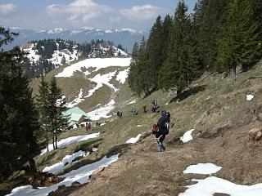

Die Schirme samt Piloten werden mit Treckern den Spieser raufgekarrt. Ich habe einen schönen Liegeplatz erwischt und mache es mir gemütlich. Oben am Berg ist echte Fußarbeit zu verrichten. Die Karawane hat noch 200 Höhenmeter zu überwinden. Das Feld zieht sich auseinander. Ich reihe mich ins Mittelfeld ein und komme japsend und schnaufend oben an. Das sieht ja ganz schwer nach Rückenwind aus. Harry Buntz, Olly Rössel und das Team des Ostrachtaler Vereins besprechen die Aufgabe. Scheint heute nicht so einfach zu sein. Die Aufgabe wird mehrmals an die Wetterverhältnisse angepaßt. Kurze Zeit später steht sie fest.
6 km Startradius um eine Hütte am Nebelhorn, erster Wendepunkt eine Hütte am Imberger Horn, zurück zur Wende Nebelhorn, Wende Landeplatz, Wende Imberger Horn BS und Landeplatz.
42,5 km, …ubs.... schluck und das soll ich heute fliegen. Hab erst zweimal in meinem Fliegerleben solche Strecken geschafft, das im Freien Flug und heute soll ich noch Wendepunkte anfliegen ? …ohweh, ohweh wird schon werden, werd mich irgendwo drankletten und hinterher fliegen.

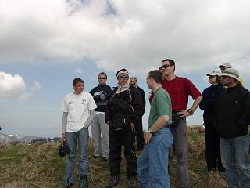

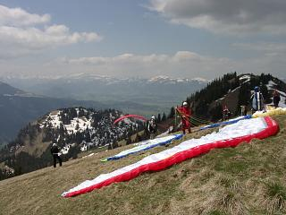

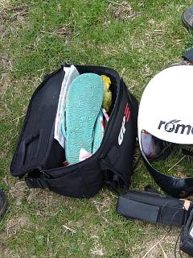
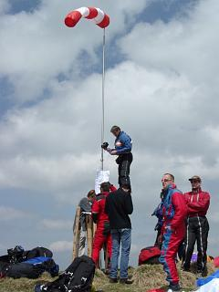

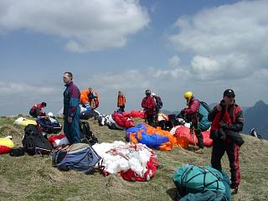

…Rückenwind und …
…Badelatschen ?!?! ...
Text & Fotos © Ingo Kallmeyer
www.fliegen-ist.de

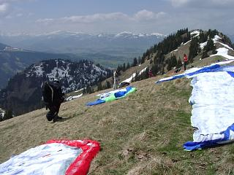
…Vollverkleidung !
Das Startfenster wird um 12:30 geöffnet. Stefan Traut ein Local und Deutscher Streckenflugmeister haut sich mit seiner Wettkampfmöhre als Erstes raus. 52 Augenpaare verfolgen seinen Kampf gegen die Erdanziehung, den er nach einer halben Stunde gewinnt und über dem Imberger Horn Richtung Nebelhorn entschwindet. Jetzt starten die Ersten und können am Hirschberg aufdrehen. Plötzlich hat der Wind am Start eine ganz andere Meinung und der Windsack zeigt uns sein großes Maul. Die Phase dauert länger an, bei dem vorhergesagten NO Wind an einem Südhang nicht ganz so toll. Wir müssen auf die nächste Sonnenphase warten. Bei der riesen Wolke, die sich im Moment vor die Sonne geklemmt hat, wird´s wohl länger dauern. Im Tal zeigen sich noch einige Sonnenflecken. Ich such mir ein ruhiges Plätzchen für meinen Start und hau mich in einer Null von hinten Phase nach draußen. Der Aeron startet wunderbar und ich kann kurz danach in ein 1 Meter Gewürge einsteigen. Ist nix dolles und ich befinde mich mit 25 anderen Fliegern im Sinkflug Richtung Talgrund. Na wunderbar, erster German Cup und direkt zum Landeplatz, hätte ich auch am Tegelberg fliegen können, hätte dort bestimmt mehr Erfolg gehabt. Wie Fliegen schwirren wir im Tal aus und versuchen irgendwo einen Bart aufzureißen. Ich schau mir das Spiel von etwas weiter hinten an, da ich noch einen kleinen Schlenker um den Hirschberg geflogen bin. Östlich vom Imberger können drei Schirme ihre Höhe halten. Besser wie nix. 200 Meter über Grund reih ich mich mit ihnen in einen Nullschieber ein. Immer die Augen auf die anderen Drei gerichtet und schauen wer besser steigt. Nur nicht aufgeben. Nach 20 Minuten integriertem Null-schieber, können wir die ersten 100 Meter machen. Eine ganze Menge Flieger hat es nicht geschafft und geht zum Landen. Jetzt zieht es besser und ich kann das Imberger Horn überhöhen. Wau…, es saugt den Aeron an die Basis. Wo ist denn der Rest ? Ich bin im Moment allein auf weiter Flur.
Na ja…, einfach weiter, wir sind ja im Wettkampf. Ich mach mich auf Richtung Nebelhorn. Am Rubihorn kratz ein Schirm am südlichen Ausläufer. Hin und versuchen Höhe zu machen. Ist aber nix Gescheites und ich verlagere meinen Kreis zum Berg hin. Mein Vario pendelt sich auf 4 Meter im Geradeausflug ein und es schiebt mich das Rubihorn, ohne einen Kreis zu drehen hoch.
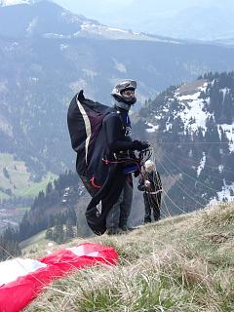
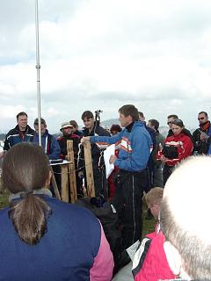

…Briefing
Text & Fotos © Ingo Kallmeyer
www.fliegen-ist.de

Oben spuckt mich der Bart etwas unsanft wieder aus und ich flieg weiter südlich um dem Lee hinterm Horn zu entgehen. …wo ist die Wende ? Mein GPS zeigt noch 600 Meter, …da ist sie ja. Über der Hütte steht sogar ein Bart. …Juhu, meine erste Wende ist im Sack und es geht ziemlich ruppig in die Höhe. Mich schießt es an die Basis. Das Rubihorn umflieg ich wieder Südseitig und ab zur zweiten Wende. Der Gegenwind ist ganz schön heftig und ich steh voll im Beschleuniger. Mein Schirm gleitet wie die Sau und es geht mit 20 km/h gegen den Wind zur zweiten Wende. Die Bärte sind mittlerweile ganz gut mit Fliegern markiert. Die Zweite Wende kann ich ohne Probleme nehmen und ab geht’s zurück zum Rubihorn mit dem altbekannten Geschaukel. Gut, dass ich hier nicht mehr hin muss, meinem Magen bekommt das heute nicht mehr und ich sehne mich nach schöner gleichmäßiger Thermik. Die nächste halbe Stunde wird allerdings Spül- und Waschgang vom Feinsten. Wende im Sack und es geht wieder heftig nach oben. Nur weg hier. Im Moment saugt es mich heftig gegen die Basis. Jetzt geht´s zur Wende Landeplatz. Am Rubihorn wieder Basis g
gemacht. Mit Beschleuniger am Anschlag geht es in 3 Metern rauf, 4 runter gegen Norden zum Landeplatz. Ich ignoriere das Gejaule auf meinem Vario und bleibe meistens im Beschleuniger stehen. Vorm Imberger Horn sollte ich Basis machen, stell mich aber zu blöd an und kratze so eben über das Horn drüber. Die Landeplatzwende ist geschafft und ich muß nur noch die Bergstation überhöhen, was mir nicht mehr gelingt, da es im Moment abschattet. Die letzte Wende ist nicht geschafft. Nach 2½ Stunden lande ich mit vielen neuen Eindrücken und daß Wettkampffliegen doch richtig Spaß macht, auf dem Landeplatz. Die geflogene Strecke ergibt 39,5 km. Haben mir nur 2,5 km gefehlt. Hätte ich nicht erwartet. Morgen ist auch noch ein Durchgang und ich kann den Flug in den Online Contest einstellen.
Der Sonntag ist leider verregnet und wird direkt gecancelt. Auf der Siegerehrung werden den ersten Drei und dem besten Mädel Pokale überreicht. Ich kann mit meinem 5 Platz und der geflogenen Strecke zufrieden sein.
Oliver Rössel und Harry Buntz laden zum Debriefing und wir löchern sie mit unseren Fragen.

Es hat allen eine Menge Spaß gemacht.
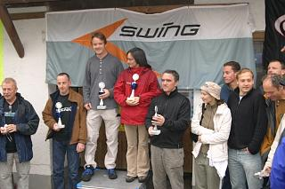
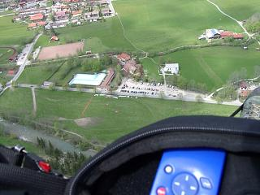
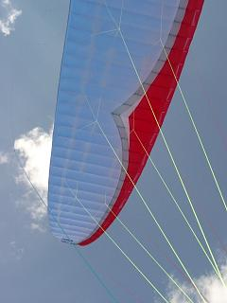
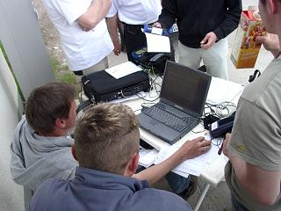
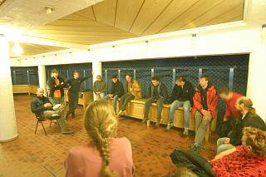
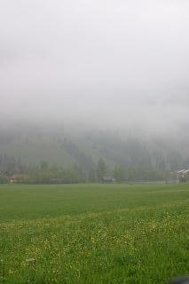
Fliegen ist ...
... Fortsetzung folgt ...
...Ingo
... super Organisation

